上 海 电 力 学 院
实 验 报 告
课程名称 实验项目
Matlab程序设计
Matlab的符号计算上机实验3
姓名 学号 班级 专业
崔荣成
19108002
180801
电力信息技术
同组人姓名 指导教师 魏为民 实验日期
无
2019.10.12

注意：报告文件名格式：学号_姓名_实验项目.doc，电子版发邮件到afoe@163.com，打印版按要求黑白打印。

- 实验目的

通过本章的学习，应搞清楚符号变量和符号表达式的定义，并能够使用符号运算解决一般的微积分和方程求解问题。

二、实验内容、步骤、结果
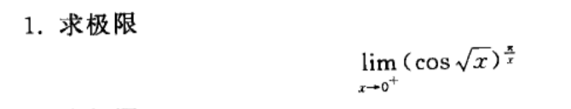
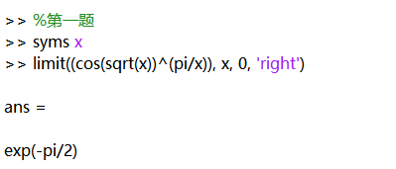
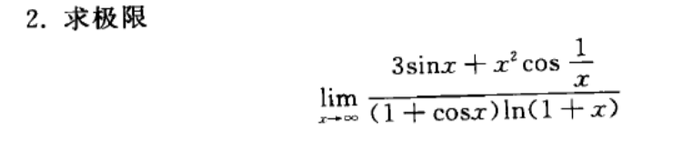
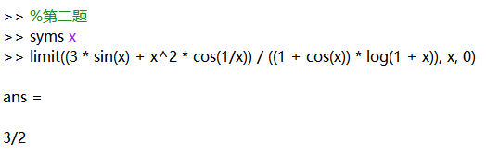
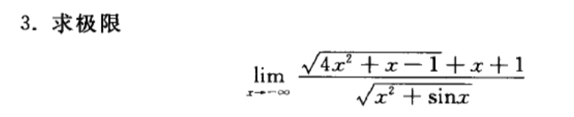
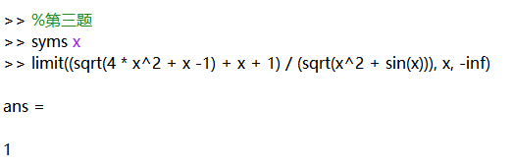
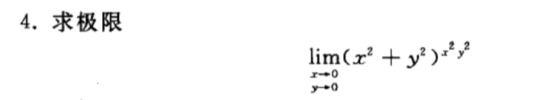
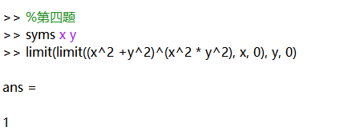
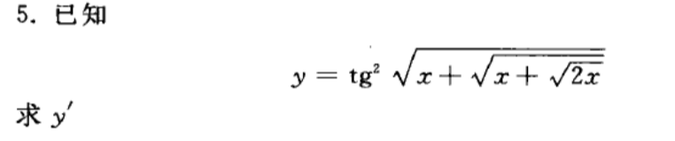
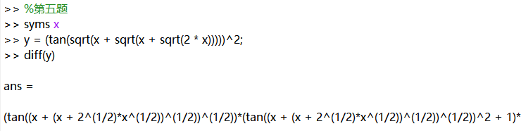
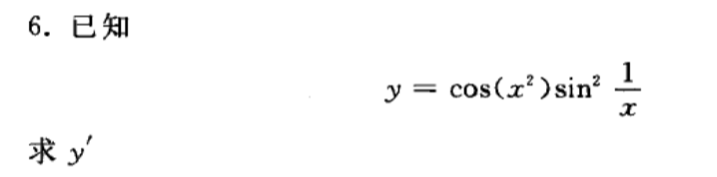
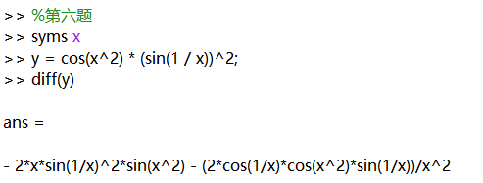
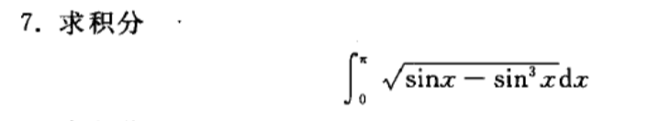
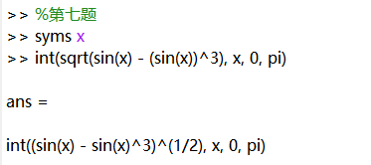
从运算结果可以看出，区间为[0,pi]的定积分不存在。
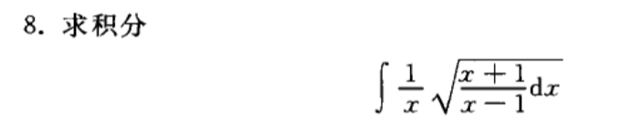
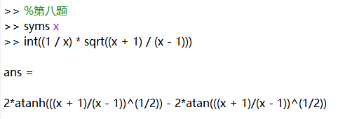
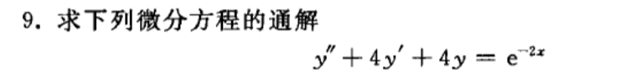
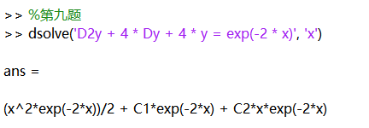
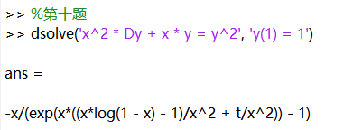

三、实验小结

通过本次实验我对matlab的符号计算的相关概念和使用有了更加深刻的认识和了解，并且能够使用符号运算解决一般的微积分和方程求解问题。在实验中有以下实验发现：
- 在计算第7题求积分实验时，定积分在给定区间上是不存在的，可能由于条件限制，可能限于某些条件，使MATLAB系统无法顺利得出答案，它将返回该函数表达式。
- 在计算第8、9题求解微分方程时，如果用户没有给出初始条件，则会求解出通解形式。

